课程教学进度计划表

一、基本信息

|  |  |  |  |  |  |
| --- | --- | --- | --- | --- | --- |
| 课程名称 | 口译理论与实践 | | | | |
| 课程代码 | 2025009 | 课程序号 | 2623  2633 | 课程学分/学时 | 1学分/16学时 |
| 授课教师 | 胡玉瑶 | 教师工号 | 24261 | 专/兼职 | 专职 |
| 上课班级 | 日语B21-3日语B21-4 | 班级人数 | 27人  28人 | 上课教室 | 一教114  三教106 |
| 答疑安排 | 每周一下午7、8节课 | | | | |
| 课程号/课程网站 | 9747819，5127095 | | | | |
| 选用教材 | 《新编国际商务日语口译(日译汉)》,王凯 陈继海,南开大学出版社,2015年9月 | | | | |
| 参考教材与资料 | 《商务日语最前线》李晨北京外语教学与研究出版社1996  《日企商务礼仪事例》佐井智勇上海上海世界图书出版公司2001 | | | | |

二、课程教学进度安排

|  |  |  |  |  |
| --- | --- | --- | --- | --- |
| 课次 | 课时 | 教学内容 | 教学方式 | 作业 |
| 1 | 2 | 日本政要演讲及记者招待会 | 课堂教学与互动 | 复习与模仿练习 |
| 2 | 2 | 中日经济贸易相关 | 课堂教学与互动 | 复习与模仿练习 |
| 3 | 2 | 日本观光旅游景点介绍 | 课堂教学与互动 | 复习与模仿练习 |
| 4 | 2 | 环境问题与环保相关 | 课堂教学与互动 | 复习与模仿练习 |
| 5 | 2 | 日企文化精神 | 课堂教学与互动 | 复习与模仿练习 |
| 6 | 2 | 日本企业的经营管理 | 课堂教学与互动 | 复习与模仿练习 |
| 7 | 2 | 中日文化事业的交流 | 课堂教学与互动 | 复习与模仿练习 |
| 8 | 2 | 期末测验 | 考核 | --- |

三、考核方式

|  |  |  |
| --- | --- | --- |
| 总评构成 | 占比 | 考核方式 |
| X1 | 20% | 考查 |
| X2 | 20% | 考查 |
| X3 | 60% | 考查 |

（签名） 系主任审核： 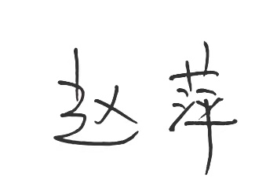 日期：2024.9